Gerenciamento de fluxos de trabalho RGB e CMYK
Folha de dados para suporte ao Workshop 2.4
Esta folha de dados mostra como gerenciar os fluxos de trabalho RGB e CMYK. Esta folha de dados acompanha o workshop número 4 e destina-se aos designers que precisam produzir o documento XHTML, mas também um documento pronto para impressão


O RGB é o único formato de cor compatível com a Web. A Workiva usa cores RGB.

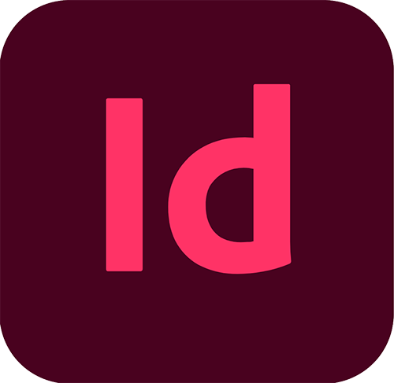
2


Arquivo > Local
Plataforma Workiva
Arquivo>Salvar como>ICML
Extrair os ICMLs da Workiva para o conteúdo do relatório
1
Coloque suas histórias do ICML em quadros de texto com um ou vários links


Hora da decisão!
3

PDF

6
Plataforma Workiva

XHTML
criação a partir de RGB

5
C
4
B
4
A
4

Salvar documento/camada CMYK como PDF para impressão
ou criar arte para impressão a partir de RGB

Excluir a camada de impressão/hi res ao exportar para XHTML
conversão

- Mantenha o formato RGB durante todo o projeto até que a arte impressa seja necessária

- Você pode exportar suas cores RGB
em outro documento e alterá-los para CMYK

- Duplicar camada de imagem
opção. Uma camada é para RGB e a outra para CMYK

RELATÓRIOS PROJETADOS
Informações confidenciais e proprietárias da Workiva



